液体灌装线URS

起草部门 | 责任人 | 签 名 | 起草日期
 |  |  | 年 月 日

审核批准部门及职务 | 责任人 | 签 名 | 审核日期
 |  |  | 年 月 日
 |  |  | 年 月 日
 |  |  | 年 月 日
 |  |  | 年 月 日
 |  |  | 年 月 日

山东罗欣药业集团恒欣药业有限公司

目录
1 目的 2
2 范围 2
3 术语及定义 2
4 职责 2
5 项目概述 3
6 供货范围 3
7 法规与标准 3
法规 3
行业标准 3
国家标准 3
8 用户基本要求 3
10附件 9
11 客户回馈表 9

1 目的
该文件旨在从项目和系统的角度阐述用户的需求，主要包括相关法规符合度和用户的具体需求，这份文件是构建起项目和系统的文件体系的基础，同时也是系统设计和验证的可接受标准的依据。

2 范围
本文件的范围涉及到了新建化药3305车间对洁净区药液灌装线的最低要求，供应商应将URS作为详细设计以及报价的基础。供应商在设计、制造、组装时必须要按照URS来执行。此文件将作为设备标准的编制基础以进行竞争性招标。供应商应该提供迄今为止被证实的标准技术，尤其是被证实的标准的设备和控制系统，供应商必须指出他的标准与该用户需求标准的不符之处。URS中描述了该项设备的设计要求，包括：所要实现的功能，使用过程中的工艺要求，所要实现的产量，环境条件和希望完成时间。本用户要求将作为订购合同的附件形式递交给供应商。

3 术语及定义

3.1 GMP：药品生产质量管理规范

3.2 URS：用户需求说明

3.3 FAT：工厂验收测试

3.4 SAT：现场验收测试

3.5 DQ：设计确认

3.6 IQ：安装确认

3.7 OQ：运行确认

3.8 PQ：性能确认

3.9 GAMP：良好自动化生产规范

3.10 PLC：程序控制器
3.11 dB：分贝

4 职责
4.1需求方职责
需方对用户需求的编制质量负责。
4.2供应商职责
供方须严格按照本用户需求所明确的法规标准、技术要求、服务要求，提供相关设备设施和服务，供方须对需方所提供的用户需求负保密责任。

5 项目概述

5.1项目简介：根据山东罗欣药业集团恒欣药业有限公司3305车间建设项目计划，计划购进化药合成用药液灌装线。

5.2主要用途：本设备主要用于3305车间合成区生产过程物料反应过程。

6 供货范围（主要设备及数量）
本文件的范围旨在化药3305车间所需洁净区药液灌装线*1台。

7 法规与标准
7.1药品法规要求
Regulations for implementation of the Drug administration law of the People’s Republic of China.
中华人民共和国药品管理法实施条例
China-GMP of 2010
中国GMP（2010版）
EU-GMP Part 1, Annexes 1,Annexes 11, Annexes 15, Annexes20
欧洲GMP 第一部分（人用药品及兽药制剂生产质量管理规范）
GAMP药品生产自动化管理规范
中国制药装备协会所颁布的制药工程设备标准
The Good Automated Manufacturing Practice (GAMP) Guide for Validation of Automated Systems in Pharmaceutical Manufacture,Vol.5.
药品生产自动系统验证的药品生产自动化管理规范Vol. 5
7.2国家标准要求
GB28670制药机械实施GMP的通则
GBT28671—2012制药机械〔设备）验证导则
中国SFDA药品生产质量管理规范
生产自动化管理规范
GEP良好工程管理规范
中国制药装备协会所颁布的制药工程设备标准
EN 292–1&2 机械安全-基本概念，设计的一般理论
7.3 行业标准要求
TJ36-79工业企业设计卫生标准
ASME BPE
7.4公司管理制度要求
URS管理规程
设备管理规程
质量方针

8 用户需求标准

8.1 联动线整体要求
序号 | 要求 | 必需或期望 | 供应商确认
 | 购买1条液体灌装线，需要满足3L铝瓶产品的生产  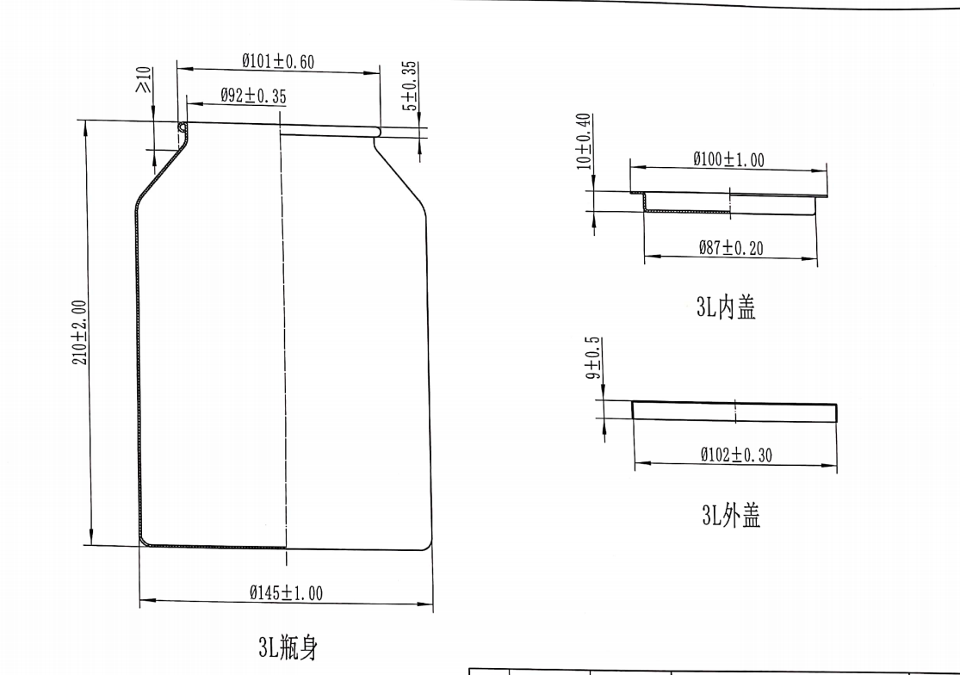  桶盖采用内外盖形式，内盖附特氟龙膜。 | 必需
  产品规格 | 瓶体直径mm | 瓶体总高mm | 瓶口内径mm
  3L | φ145 | H210 | Φ92
 | 灌装线总流程：铝桶经过人工清洗干净后，送至干热循环烘箱（人工），烘干降至室温后，人工出桶，移至轨道上进行自动灌装、自动压盖，人工贴签（铝桶），人工贴签（箱）。 | 必需
 | 清洗、烘箱部分位于D级区。  灌装、封口处于D级区结晶离心间平台下，处于防爆区。 | 必需

8.2 烘箱部分要求
序号 | 要求 | 必需或期望 | 供应商确认
 | 采用干热烘箱，设定100-150℃烘干，正常运行时（满载及空载）温度控制精度±1℃，适应所需规格铝瓶的干燥。铝瓶清洗结束后，人工装瓶。配置干燥架车。 | 必需
 | 烘箱设有防突然断电保护功能，设计温度过高报警功能,设计风机故障报警功能。 | 必需
 | 烘箱应具有时间计时器和温度显示。带多通道温度记录仪，实时记录烘箱工作温度。带PLC控制面板，可利用温度记录仪进行温度曲线的记录。 | 必需
 | 烘箱框架强度应保证在150℃温度下工作一年无明显变形、跑偏。 | 必需
 | 烘箱温度低于设定温度范围时，时间计时器不计时，温度达到后自动开启计时。 | 必需
 | 所有温度探头均为A级PT100型或温度变送器，均可记录温度曲线。
 | 快接PAO验证接口。
 | 自带排风系统或表冷器除湿系统，保证湿气顺利排出。
 | 烘箱出瓶时铝瓶应内外干燥，温度≤40℃。
 | 干燥速度：每批需干燥6个3L铝桶（高210mm直径145mm）开始至结束控制在60分钟以内。
 | 烘箱排风系统具备止逆设施。
 | 高效选用H13级百级耐高温高效，品牌苏净或同等品质，耐温大于250℃。

8.3灌装轧盖隔离部分
序号 | 要求 | 必需或期望 | 供应商确认
 | 立式灌封机，上部A级层流完整覆盖，保证整个操作处于A级层流保护。操作采用手套操作。 | 必需
 | 要求保证各区域风速均匀。前后均有钢化玻璃门将设备笼罩。在灌注、调节装量侧均应设置便于内部操作的手孔。 | 必需
 | 可设定调节装量。0-5kg | 必需
 | 使用压缩空气/氮气，均配备过滤器。 | 必需
 | 具有缺瓶止灌、高位停车功能。分裝罐至灌装机管路加装过滤器，过滤精度10微米。 | 必需
 | 灌封机由卫生级比例调节隔膜阀+检重秤连锁灌装。分裝罐上加装稳压开关，保证恒压灌装。分装精度：比例调节隔膜阀品牌选用盖米或宝德品牌，检重秤选用梅特勒防爆电子秤 | 必需
 | 灌装速度：≤2分钟/桶。 | 必需
 | 灌注采用316L材质针头，软管用不锈钢软连接管，材质316L采用快接方式。 | 必需
 | 铝桶灌装时定位准确，无偏差，无液体外溅。 | 必需
 | 灌注架应采取有效定位设计，避免灌装时的针架晃动。 | 必需
 | 灌注架下应有接液盘，避免药液污染其他部位。应设计排水槽，清洁和冲洗时水不会流入传动机构。 | 必需
 | 封口后各个铝瓶高度应一致。 | 必需
 | 产品合格率100%。 | 必需
 | 设有取样控制系统，正常灌装、取样灌装双系统，可自动进行取样操作。 | 必需
 | 灌装电子系统PLC处可手动输入批号，自动打印生产日期、每桶净重等参数。 | 必需
 | 灌装系统配备预清洗装置。 | 必需
 | 层流不开启则灌封机无法开启。 | 必需
 | 隔离百级层流分为灌装段和轧盖段两部分，中间采用隔离门进行分隔。 | 必需
 | 灌装部分整体防爆，防爆等级EXdIIBT4。 | 必需
 | 配置储罐循环系统在线冲洗回收功能（酒精冲洗）（选配） | 必需
 | 铝桶进行充氮操作，充氮前氮气置换、配备含氧量检测设备以保证充氮操作的均一性，操作过程通过手套箱完成，最大限度的降低铝桶内物料与空气的接触几率，保证产品质量。

8.4 厂房设施及公用系统要求
序号 | 要求 | 必需或期望 | 供应商确认
 | 在压缩空气压力0.45-0.6MPa的条件下，设备能正常生产。 | 必需
 | 氮气气源压力为0.1MPa。 | 必需
 | 纯化水压力0.2-0.4Mpa。 | 必需
 | 在电源三相五线制、220/380V、50Hz条件下，设备能正常生产。 | 必需
 | 设备所有线缆均须标有标识，并有连接线路图。 | 必需

8.5 设备机械部分、系统和部件的要求
序号 | 要求 | 必需或期望 | 供应商确认
 | 设备外形四周带不锈钢亮光护板。为保证洁净要求，设备的传动部分应不外露。 | 必需
 | 每一个可调节的部分都应该设有可供参考的刻度，需更换的规格件要求有标示以及定位装置，保证可快速更换。 | 必需
 | 气动隔膜阀（采用德国宝德或盖米品牌）。 | 必需
 | 机械过载后可报警停车。 | 必需
 | 设备基座：设备主体由框架支撑，此支撑设计用于将负载适当地分配在地面上。 | 必需
 | 烘箱循环风机冷却系统可靠，可保证电机温度最高不超过65℃，其维修周期不小于12个月（每天工作12小时计）.
 | 烘箱保温可靠，高温段保温层外层（非壁板）温度最高不超过40℃。
 | 电器设备应符合IEC标准或用户接受的国际标准。
 | 手动隔膜阀应采用国内知名品牌。
 | 烘箱各个高效密封可靠
 | 机器的主要零件要有标示码，并且这些标志要和相关文件（比如说明书）中一致（主要零件例如电机，气动元件，链条，轴承等）。

8.6 GMP要求
序号 | 要求 | 必需或期望 | 供应商确认
 | 密封件必须采用医药级的符合GMP卫生要求的材质。 | 必需
 | 所有材料必须附材质检验报告。 | 必需
 | 设备与厂房地面连接结构的设计须确保不破坏厂房设施、无死角、易清洁，易维护保养。 | 必需
 | 设备上使用的任何润滑油，应该是食品级别无毒的。 | 必需
 | 使用的润滑油不能和产品或可能和产品接触的设备表面接触。 | 必需
 | 与新鲜纯化水、药液、气体接触的部位材质：不锈钢采用316L，内外表面抛光。药液软管道采用卫生级不锈钢软连接。
曝露在外面但不与产品接触的材料：不锈钢采用304材质。
机器的保护罩由有机玻璃制做。
 | 厂方协助首次验证工作。

8.7 EHS要求
序号 | 要求 | 必需或期望 | 供应商确认
 | 带有急停开关，且急停开关按下后无法开机。 | 必需
 | 安全开关必须符合国际标准。 | 必需
 | 控制系统应有两种模式，手动和自动。手动工作时，门可以打开。操作员调节机器时是有用的。 | 必需
 | 所有的边角全部做圆角、倒角处理。 | 必需
 | 设备所有高温部件均有隔热保护，所有转动、传动装置都有防护装置，设备运转时噪音低于70Db。 | 必需
 | 烘箱应有突然断电等异常情况下的降温保护措施。 | 必需
 | 带有急停开关，且急停开关按下后无法开机。 | 必需
 | 安全开关必须符合国际标准。 | 必需
 | 控制系统应有两种模式，手动和自动。手动工作时，门可以打开。操作员调节机器时是有用的。 | 必需
 | 所有的边角全部做圆角、倒角处理。 | 必需
 | 设备所有高温部件均有隔热保护，所有转动、传动装置都有防护装置，设备运转时噪音低于70Db。 | 必需
 | 烘箱应有突然断电等异常情况下的降温保护措施。 | 必需

8.8 控制系统要求
序号 | 要求 | 必需或期望 | 供应商确认
 | 电源：220/380V，50Hz，3相5线制； | 必需
 | 主要电机应采用三相交流，变频调速。 | 必需
 | 配线应强电、弱电线路分离或采用可靠屏蔽，避免干扰。安装时须提供抗干扰预防措施的指导，供我方实施时参考（要具体方法或方案）。 | 必需
 | 均采用 PLC +触摸屏控制，PLC与触摸屏应选用名牌厂商的产品，如西门子或欧姆龙等品牌。如有伺服系统则应选用欧姆龙等可靠品牌（主电机建议选用伺服控制）。 | 必需
 | 温度控制尽量采用固态继电器控制，保证频繁通断动作。 | 必需
 | 关键电气元件应采用施耐德或相同级别品牌产品。 | 必需
 | 变频器采用西门子或相同级别品牌产品。 | 必需
 | 触摸屏和外部安装点动按钮，当警示开启的时候，机器方可运行。 | 必需
 | 烘箱的温度曲线可记录并打印。记录仪应采用日本横河或相同级别品牌产品。 | 必需
 | 配电柜要有可靠有效的散热，保证核心元件不在过热环境下工作（≤40℃）。 | 必需
 | 触摸屏：当警报显示时，必须有相应的解释。  警报应包括PLC，触摸屏，电机过载，参数超限等。 | 必需
 | 温度监控及记录不少于3个控制点，并设定超标报警；  设定水、气压力限度报警 | 必需
 | 同时配有独立存储数据的存储卡，可实现运行数据的有效记录。 | 必需
 | 用户界面：  用户界面的使用级别：至少3个级别  数据采集点的采集频率：实时显示，打印数据至少每分钟一次  物理版/电子数据收集要求：每一批收集物理版数据和电子数据  数据在系统的保留时间：至少3个月  数据存储媒介：硬盘/优盘  数据安全和操作员准入是由[用户名/密码]所提供的。 | 必需
 | 管理员和操作员用户界面：  控制平台系统应包括操作员和管理员的界面，确保方便，安全，可靠地运行。 | 必需
 | 各类传感器/变送器/计时器等精度要求如下：（并提供有资质计量部门检验报告）  压力传感器测量精度为: 0.25%满量程。  温度传感器精度为: A级，精度0.25％。  温度A/D模块精度为:0.25%。  生产过程中时间精度为: 0.5%。 | 必需
 | 安全等级：  实施三级密码控制一级操作工、二级工艺监控人员、三级专业维修人员；  程序修改可以被记录下来。故障报警可以被记录并查询且不能被随意修改或删除。 | 必需
 | 数据采集和存储需求：工艺过程每批打印。 | 必需
 | PLC及触摸屏要求厂方提供备份程序。 | 必需

8.9 清洁要求
序号 | 要求 | 必需或期望 | 供应商确认
 | 设备表面及内部便于清洁，不能有清洁死角。 | 必需
 | 连接管道等容易拆装，便于清洗。 | 必需
 | 所提供的设备功能部件、附件材质和结构须确保易拆装、无死角、易清洁。 | 必需
 | 所有密封垫圈应该易于拆卸和装回。 | 必需
 | 设备电缆和辅助管线配备洁净管外套。 | 必需

8.10 所需文件
序号 | 要求 | 必需或期望 | 供应商确认
 | 须提供文件清单 | 必需
 | 供应商资质及质量保证资料 | 必需
 | 操作、维护和服务手册 | 必需
 | 压力容器证书 | 必需
 | 出厂合格证 | 必需
 | 详细的单元尺寸图 | 必需
 | 保修期限的相关文件 | 必需
 | 供应商应提供硬件和软件文件拷贝， | 必需
 | 须提供电路控制线路图(电路之配线以符号标明于接在线以便核查) | 必需
 | 部件列表清单及材质证明（必要的使用手册） | 必需
 | 备件列表清单及材质证明（必要的使用手册） | 必需
 | 本设备相关技术测试证明（安装及运行验证资料） | 必需
 | 须提供设备标准操作、清洗和维护检修SOP纸版及电子版 | 必需

8.11 转运要求
序号 | 要求 | 必需或期望 | 供应商确认
 | 货物包装须符合相应标准，该包装应适于长途运输，具有良好的防潮、防水、防锈、防野蛮装卸等保护措施，以确保货物安全运抵现场，供货商应承担由于包装、运输不妥引起的货物锈蚀、损伤和丢失的责任。 | 必需
 | 货物的开箱启包和检查要在设备安装现场进行，应由设备制造商、供应商、买方各派代表参加；根据运单和装箱单查对设备及其配套件的数量和质量；同时将检查结果准确填入《设备开箱验收记录》并签字。 | 必需
 | 运输时间包含在供货周期内，供方负责运输，并承担运输费用。 | 必需

8.12 安装/验收要求
序号 | 要求 | 必需或期望 | 供应商确认
 | 由制造商承担设备组装、调整、测试和协助验证工作，制造商必须在投标文件中明确设备安装、调试的周期及交验时间。 | 必需
 | 在制造商工厂进行预验收，预验收期间买方要对设备是否满足技术要求进行确认，并提出整改项目，预验收整改项目完成后，买方签字验收后设备才能进行包装和发运。 | 必需  必需
 | 设备到达需方后，应根据本URS条例进行SAT验证，验收标准应包括能够生产出三批合格样品。 | 必需
 | 1、终验收在买方工厂进行，卖方负责在买方现场安装、调试设备，并对操作、维修等人员进行技术培训；  2、卖方负责协助买方进行相关验证活动，并对验证中出现的问题提出对策和解决方案，具体内容和要求见协议条款；  3、只有在安装确认（IQ）、运行确认（OQ）通过后才认为终验收合格。 | 必需

8.13 培训要求
序号 | 要求 | 必需或期望 | 供应商确认
 | 负责对技术管理人员、操作人员、维修人员进行结构原理、性能、操作、维修、故障排除等基本知识的培训，使我方人员至一定熟练度,由双方人员认可,费用由供应商自理。 | 必需
 | 双方达成协议，在规定期限内如设备调试不合格，按照延迟时间计算，进行扣除尾款5%/天。 | 必需

8.14 售后服务
序号 | 要求 | 必需或期望 | 供应商确认
 | 本机保修期限1年,有效日为安装试车完成验收日起。 | 必需
 | 如因机器故障导致停止生产时，需要延长保修期限，同时故障零件供应商需无条件负责免费更换。 | 必需
 | 机器试车后于保修期限内其消耗品或电子零件故障需由供应商负责免费供应修缮或更换。 | 必需
 | 设备供应商负责所有技术指导、电话咨询及人员培训，包括：图纸、工艺、操作、设备维护、设备性能及问题解答。 | 必需
 | 厂家负责设备终身维修和备件提供，得到维修需求信息后48小时内到现场。 | 必需

8.15 供应商资料要求
序号 | 要求 | 必需或期望 | 供应商确认
 | 供应商具有生产此类设备的资质。 | 必需
 | 供应商具备良好的商业信用。 | 必需
 | 供应商对GMP的熟知程度。 | 必需
 | 供应商的合同履约能力。 | 必需

8.16 其它
序号 | 要求 | 必需或期望 | 供应商确认
 | 本规格表中基本规格内容，技术数据及参考文件等各大项中所提及各项要求供应商提供资料，若有任何问题应于契约订定前先知会我方，在合约上说明，否则各项均列入设备到货验收时之依据。 | 必需
 | 供应商负责设备试车。 | 必需
 | 供应商在报价中需要将所有需要提供的辅助设施（如：水、电、蒸汽、压缩空气、支架等）列举清楚，若有列举不明之项目，发生费用则全部由需方自行承担。 | 必需
 | 本URS作为合同的补充条款，作为到货验收的依据。 | 必需
 | 确因设备质量问题无法满足生产正常需要，我方有权退货，由此产生的往返运输费用等一切费用由供货方承担。 | 必需

9附件
时间控制表
序号 | 要求 | 必需或期望 | 供应商确认
 | 回复URS 用户需求书：在接到URS三天内。 | 必需
 | 报价：在接到URS七天内。 | 必需
 | 提交详细的功能设计说明书（FDS）和示意图：签订合同后5个工作日内。 | 必需
 | 提交设备说明书（电子版）：签订合同后8个工作日内，纸质说明随机2份。 | 必需
 | 提交安装确认（IQ）和操作确认（OQ）草案：发货前2周提供。 | 必需

10 客户回馈表
说明：生产商根据本URS各项内容的可行性度进行自行制表格进行回馈

